PROTOCOLO DE REANIMACIÓN CARDIOPULMONAR.

ELABORADO | REVISADO | APROBADO
Dina Guerra Campos  Enfermera encargada de Calidad  CESFAM José Joaquín Aguirre  Ilustre Municipalidad de Calle Larga | Monica Robledo Soba  Encargada de Calidad subrogante  CESFAM José Joaquín Aguirre  Ilustre Municipalidad de Calle Larga | Natalia Rios Rojas  Directora  CESFAM José Joaquín Aguirre  Ilustre Municipalidad de Calle Larga
06/09/2021 | 07/09/2020 | 07/09/2021

1-. Introducción
En las últimas décadas, las enfermedades del sistema Cardiovascular, han ocupado el primer lugar dentro de las causas de muerte en Chile y el resto del mundo. A su vez la mitad de estos fallecimientos se presentan como un paro cardiorrespiratorio súbito.

Es por esto que la aplicación inmediata de maniobras de reanimación cardiopulmonar se ha convertido en una herramienta que se aspira sea de uso masivo dentro de la población asistencial como de los usuarios, ya que es la única intervención que ha demostrado mejorar la sobrevida del paro cardiorrespiratorio extra-hospitalario de causa cardiaca.

A su vez estas maniobras siendo llevadas a cabo por personal entrenado, requieren de poca inversión y sin mayores recursos tecnológicos o conocimientos avanzados, siendo una medida costo efectiva que debe aplicarse en todo momento y lugar.

2-. Objetivo

Establecer el procedimiento de Reanimación Cardiopulmonar, tanto en usuarios pediátricos como en adultos. De tal manera de asegurar que todo el procedimiento se lleve con la mayor eficacia y efectividad posible.

3-. Alcance
El presente protocolo rige para todos los profesionales de salud que se desempeñen en el CESFAM José Joaquín Aguirre o posta de salud Rural San Vicente.

4-. Documentos de referencia

5-. Responsable de la ejecución

Responsable | Actividad
Subdirector médico | Responsable de la actualización del presente protocolo.
Encargada de capacitación | Incluir anualmente capacitaciones para el personal con respecto a reanimación cardiopulmonar.

6-. Definiciones

Paro cardiorrespiratorio (PCR): Es la pérdida abrupta de la función cardiaca y respiratoria en una persona que puede o no haber sido diagnosticada con enfermedad cardiopulmonar. Puede ocurrir de forma súbita o precedida de otros síntomas. El paro Cardiorrespiratorio es potencialmente fatal si no se toman las medidas apropiadas.

Respiración Agónica: Patrón anormal de la respiración, caracterizado por jadeo, dificultad respiratoria, acompañado de compromiso de conciencia.

Compromiso de Conciencia: Disminución de la capacidad mental para responder de forma adecuada a estímulos externos (Respuesta Ocular, Respuesta Verbal, Respuesta Motora)

Reanimación Cardiopulmonar: O RCP, es un procedimiento de emergencia que se realiza cuando se interrumpe la función cardiaca o pulmonar. Dentro de este procedimiento se encuentra la aplicación de tratamientos mecánicos y coordinación de ayudas para poder aumentar la sobrevida del paciente, teniendo como objetivo principal el retorno a la circulación espontanea revirtiendo la muerte clínica.

Reanimación cardiopulmonar básica: Es el conjunto de acciones que comprenden la detección de la existencia de una emergencia vital, la activación de los sistemas de emergencia y las maniobras iniciales que se deben emprender hasta la llegada de personal especializado.

Masaje cardiaco externo o compresiones torácicas: Son las compresiones torácicas realizadas por un reanimador o mediante dispositivos mecánicos durante la RCP para intentar restablecer la circulación espontánea “Todos los funcionarios de una Institución de salud deben estar capacitados para iniciar un masaje cardíaco en un apoyo vital básico”

Reanimador: Persona capacitada en manejo de paro cardiorrespiratorio, que conoce el protocolo de reanimación, lo desarrolla y realiza los procedimientos de acuerdo a su materia o profesión.

Desfibrilador externo automático (DEA): equipo de desfibrilación que cuenta con un sistema de reconocimiento de arritmias que permite que sea utilizado por cualquier persona que enfrente un PCR.

7-. Desarrollo

RCP en Adultos
Paso | Actividad | Imagen de apoyo
Seguridad en el lugar | Asegurar que el entorno sea seguro para el usuario y el funcionario.
Reconocimiento del evento | Paciente con pérdida súbita de la conciencia o presentando respiración agónica.  Activar el código azul de Cesfam José Joaquín Aguirre.  Abordar al paciente por la parte superior y con golpes firmes y secos en los hombros preguntar enérgicamente ¨¿sr(a), está bien?¨
Comprobación de pulso | Durante un periodo de 5 a 10 segundos se debe comprobar el pulso.  Se debe localizar el pulso carotideo con dos dedos índice y medio. Éste se encuentra en la región cervical lateral a un costado del cartílago tiroideo.  Mientras se comprueba el pulso se debe observar el tórax del paciente para ver si se eleva o no.  Si hay perdida de conciencia con ausencia de pulso y respiración estamos ante un paro cardiorrespiratorio. | 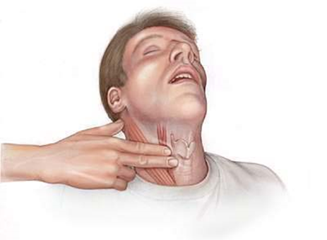
Iniciar compresiones | Las compresiones torácicas se realizan colocando el talón de una mano en el centro del tórax, con la mano encima y los dedos entrelazados. Con los codos completamente extendidos se inician las compresiones empujando fuerte y rápido en la zona que se encuentra situada en el extremo inferior del esternón, inmediatamente por encima del apéndice xifoides.  Siempre debe dejar que el tórax se descomprima completamente entre cada compresión.  La profundidad que se debe alcanzar es de 5cm.  La cantidad de compresiones debe ser entre 100 a 120 por minuto y de deben alternar 30 compresiones y 2 ventilaciones.  Los únicos momentos en que se detienen las compresiones es cuando se realizan las 2 ventilaciones y cuando se realiza descarga del DEA. | 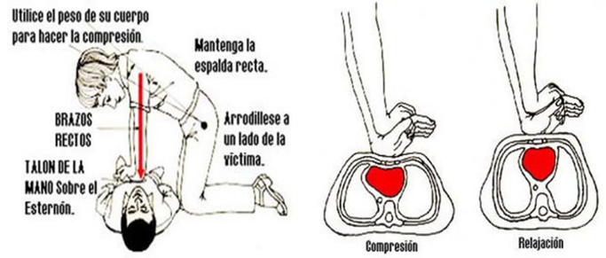
Vía aérea | Aflojar ropas comprimidas sobre el cuello y el tórax.  Apartar los elementos que limiten la mecánica respiratoria si los hubiera.  Extensión del cuello  El control manual de la vía aérea se logra a través de de la maniobra llamada frente-mentón, que busca alinear la vía aérea del paciente llevando la cabeza a la posición de olfateo para luego abrirla, traccionando desde el mentón. Esta maniobra permite liberar la obstrucción de la orofaringe producida por la caída de la lengua en un paciente inconsciente. | 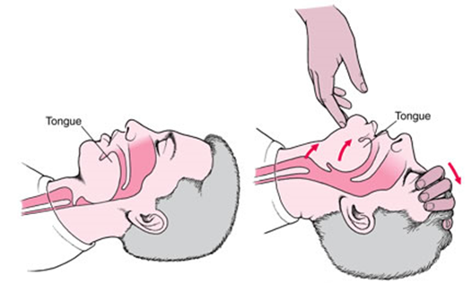
Ventilación | El objetivo es mejorar la ventilación ya iniciada durante la RCP Básica y suministrar oxígeno en la concentración más alta posible.  Se deben realizar dos ventilaciones, insuflando aire por la boca de la víctima y tapando su nariz, observando la elevación del tórax.  Ventilación con mascarilla facial: Se coloca en contacto directo con la cara del paciente proporcionando un sellado hermético, para lo que debe disponer de una cámara de aire que impide las fugas durante la ventilación. Se coloca abarcando desde el puente de la nariz hasta la hendidura de la barbilla, incluyendo boca y nariz.  Estas mascarillas se encuentran en el caro de paro.
Término del procedimiento. | Paciente con instalación de apoyo de oxígeno, para inicio de reanimación avanzada por parte de personal médico y/o espera de traslado de SAMU.

RCP pediátrico

Paso | Actividad | Imagen de apoyo
Seguridad en el lugar | Asegurar que el entorno sea seguro para el usuario y el funcionario.
Reconocimiento del evento | Paciente con pérdida súbita de la conciencia o presentando respiración agónica.  Activar el código azul de Cesfam José Joaquín Aguirre.
Comprobación de pulso | Durante un periodo de 5 a 10 segundos se debe comprobar el pulso.  Se debe localizar el pulso con dos dedos índice y medio.  Mientras se comprueba el pulso se debe observar el tórax del paciente para ver si se eleva o no.  Si hay perdida de conciencia con ausencia de pulso y respiración estamos ante un paro cardiorrespiratorio. | 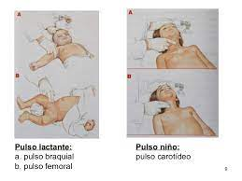
Iniciar compresiones | El masaje cardiaco en niños se inicia cuando el pulso está ausente o hay bradicardia grave (F.C < 60 en el lactante). Se debe comprimir continua y rítmicamente el tórax para impulsar la sangre hacia los órganos y debe acompañarse de respiración artificial.  Localización del masaje cardiaco:  Menor 1 año: Sobre esternón con dedo índice y anular. Un dedo por debajo de la línea intermamilar.  Línea media mamilar, sobre el esternón  Mayor de 1 año en línea media mamilar en el centro del pecho. El masaje debe realizarse con la palma de una mano.  Mayor de  Los únicos momentos en que se detienen las compresiones es cuando se realizan las 2 ventilaciones y cuando se realiza descarga del DEA.
Vía aérea | Aflojar ropas comprimidas sobre el cuello y el tórax.  Apartar los elementos que limiten la mecánica respiratoria si los hubiera.  Extensión del cuello  El control manual de la vía aérea se logra a través de de la maniobra llamada frente-mentón, que busca alinear la vía aérea del paciente llevando la cabeza a la posición de olfateo para luego abrirla, traccionando desde el mentón. Esta maniobra permite liberar la obstrucción de la orofaringe producida por la caída de la lengua en un paciente inconsciente.
Ventilación | El objetivo es mejorar la ventilación ya iniciada durante la RCP Básica y somunistrar oxígeno en la concentración más alta posible.  Se deben realizar dos ventilaciones, insuflando aire por la boca de la víctima y tapando su nariz, observando la elevación del tórax.  Ventilación con mascarilla facial: Se coloca en contacto directo con la cara del paciente proporcionando un sellado hermético, para lo que debe disponer de una cámara de aire que impide las fugas durante la ventilación. Se coloca abarcando desde el puente de la nariz hasta la hendidura de la barbilla, incluyendo boca y nariz.  Estas mascarillas se encuentran en el caro de paro.
Término del procedimiento. | Paciente con instalación de apoyo de oxígeno, para inicio de reanimación avanzada por parte de personal médico y/o espera de traslado de SAMU.

8.- Distribución

a. Dirección del establecimiento
b. Unidad de Calidad y Seguridad del Paciente
c. Subdirecciones del establecimiento
d. Encargado/a MAISF
e. Encargados/as de Programa
f. Encargados/as de Sector
g. Encargados/as de Posta
h. Encargados/as de Unidad

9.- ANEXOS
Anexo 1
FORMULARIO DE NOTIFICACIÓN DE EVENTOS ADVERSOS CESFAM JOSÉ JOAQUÍN AGUIRRE
Datos del paciente
Nombre
Rut
Edad

Datos del Evento
Unidad
Fecha
Hora
Tipo de evento (adverso o centinela)

Descripción del evento

Evaluación médica
ACTIVIDADES | SI | NO | N/A | Observaciones
Requiere Evaluación Médica
Requiere tratamiento
Se administra tratamiento en cesfam
Requiere derivación a Servicio de Urgencia

__________________________
Nombre y firma encargado de Unidad

10-. Tabla de Modificaciones

Edición número | Motivo del cambio | Fecha de aprobación
Primera | Elaboración de Documento | 16-03-2021
Segunda |  | Día de mes de año
Tercera |  | Día de mes de año

